|  |  |  |  |  |  |  |
| --- | --- | --- | --- | --- | --- | --- |
| **J20. Montserrat CF – 5 United – 0** | | | | 16feb2019 - Mun. Montserrat - 16:00 | | |
| **Dem** | **Jugadors** | **Substitucions** | **Minuts** | **Gols** | **Assis** | **Targetes** |
| PT | Andrés |  |  |  |  |  |
| Lat | Laguna |  |  |  |  |  |
| Cen | Josep | Jorge | m.65 |  |  |  |
| Cen | Charlie |  |  |  |  |  |
| Lat | Pecero |  |  |  |  |  |
| Mig | Juanvi | Abraham | m.55 |  |  |  |
| Mig | Gabi |  |  |  |  |  |
| Ext | Julio |  |  | 1 |  |  |
| Ext | Fenoll |  |  | 1 |  |  |
| Mig | Tramvia | Manyano | m.55 | 2 |  |  |
| Dv | Rai | Torte | m.45 |  |  |  |
| Dv | Manyano |  |  |  |  |  |
| Mig | Abraham |  |  |  |  |  |
| Ext | Torte |  |  | 1 |  |  |
| Cen | Jorge |  |  |  |  |  |
|  |  |  |  |  |  |  |
|  |  |  |  |  |  |  |

**El Tigre obre la llanda després d’una primera part per a oblidar**

Vesprada assolellada al municipal. La visita d’un dels equips cuers no ha alçat massa expectació ni al si de l’equip ni a la graderia. Així les coses i la briseta fresqueta, la primera part ens ha deixat un joc amb poca intensitat i encert. Una tònica que s’ha repetit en algunes ocasions quan la classificació ens indicava que havíem de ser superiors a l’adversari.

El decurs dels primers quaranta-cinc minuts ha sigut una successió d’oportunitats locals i escassíssim joc visitant que s’ha dedicat a llançar balons amunt i arrecerar-se al voltant del seu porter que ha fet diverses intervencions de mèrit al llarg de partit.

A la segona part, afortunadament, ha canviat el paisatge. Hem pressionat amb major intensitat des de l’inici i hem mostrat l’encert davant un rival que ha anat abaixant els braços a poc a poc. Els gols han anat caient fruit de les nostres combinacions i, a més dels cinc, podrien haver sigut quatre o cinc més. Tramvia ha obert la llanda i Julio, Fenoll i Torte han certificat la victòria. El rival a penes ha passat del mig del camp: Andrés ha tocat tres vegades la pilota. Res de nou!!!

Un partit menys per a estar classificats matemàticament per a la lligueta que ens deixa sensacions agredolces. Si bé la victòria és un bàlsam important, cal no oblidar el falta d’esforç en alguns moments com s’ha fet evident al descans. La millora de l’actitud defensiva serà necessària si volem estar dalt a la lligueta i pujar de categoria. D’altra banda, necessitem urgentment traure profit (no en traguem gens!) en les accions a baló parat en atac. Hui hem tingut una vintena de còrners i vora una desena de faltes de tots els perfils. Preocupant.

**Gols**:

**1 – 0:** Tramvia dins l’àrea menuda a passe de Julio.

**2 – 0:** Tramvia en aprofitar un rebuig dins de la gran amb l’esquerra.

**3 – 0:** Julio de xut creuat després d’una centrada de Torte.

**4 – 0:** Fenoll en jugada individual des del mig del camp.

**5 – 0:** Torte en acabar una jugada dins de la gran.

**Resultats**

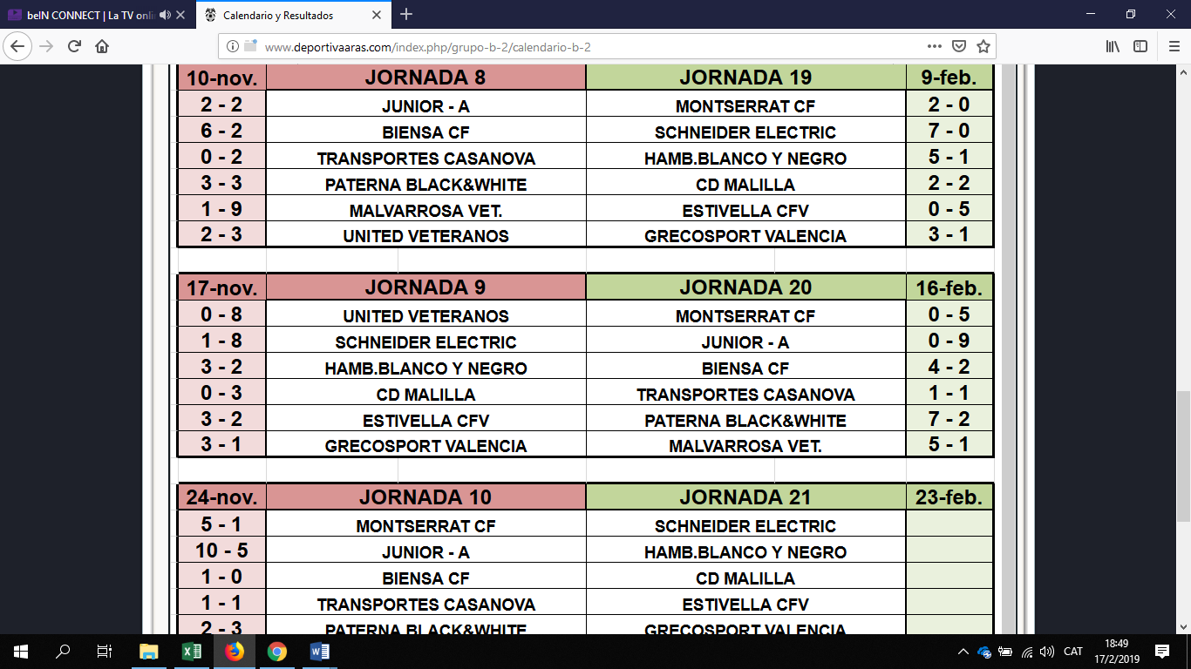

**Classificació**

